В феврале 2013-2014 учебного года в техникуме были запланированы и проведены следующие мероприятия, направленные на формирование потребности здорового образа жизни.

Осуществляют работы спортивные секции на базе техникума и общежития.
7 февраля студенты группы №19 авт приняли участие в мероприятии, проводимом на базе спортивного парка «Алексеевский» «Встреча олимпийского огня».
20 февраля на базе техникума состоялись областные соревнования по баскетболу среди юношей и девушек в зачет областной спартакиады студентов профессиональных образовательных организаций. Команда юношей под руководством Чиркова А.А. и команда девушек под руководством Заики А.Е. заняли почетное 2 место.

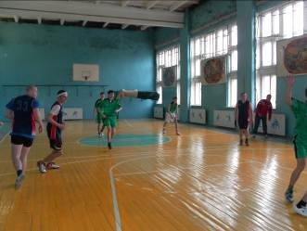

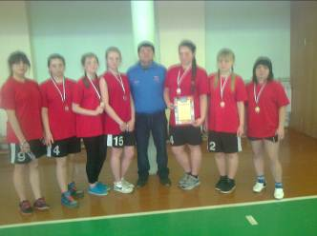
Молодцы! Так держать!

